Taller Ciclos
Jefferson Orozco
Ejercicio 1 – Contador con while
Crear un programa que imprima los números del 1 al 10 usando while.
Resultado esperado:
1 2 3 4 5 6 7 8 9 10
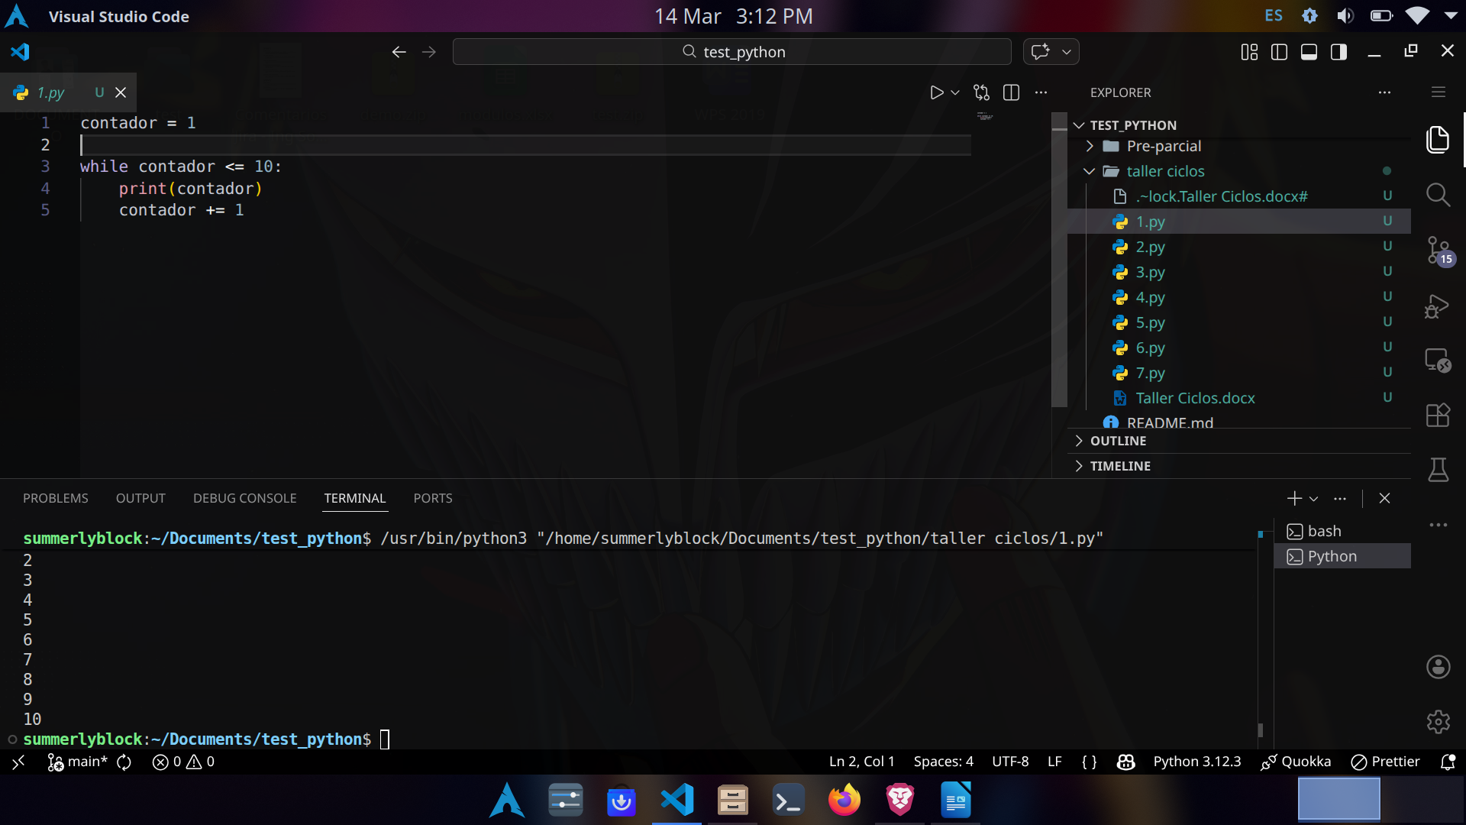

Ejercicio 2 – Números pares con for
Crear un programa que imprima solo los números pares del 1 al 20 usando for.
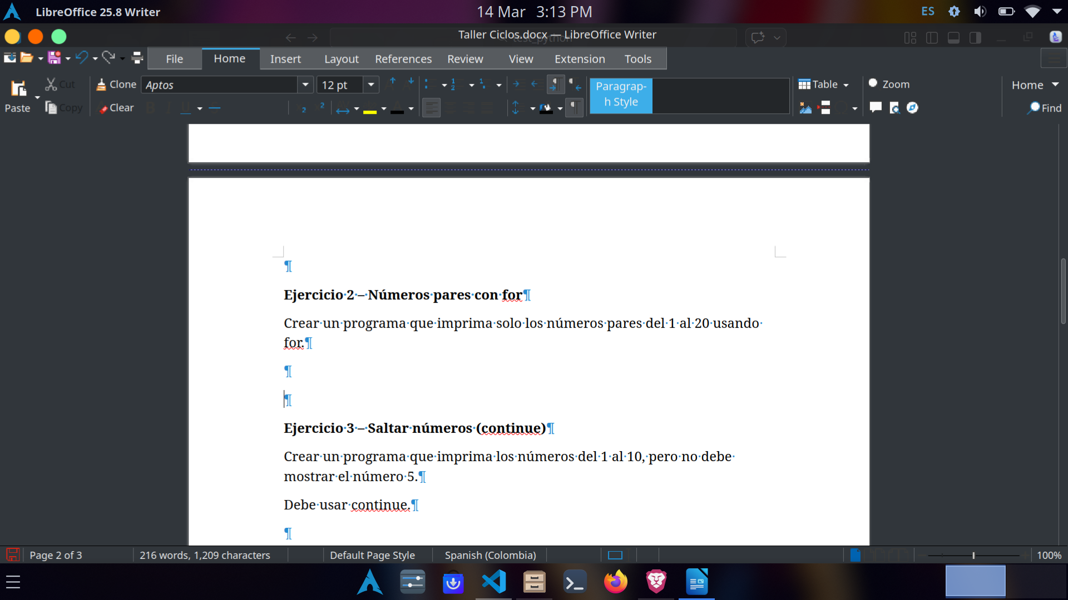

Ejercicio 3 – Saltar números (continue)
Crear un programa que imprima los números del 1 al 10, pero no debe mostrar el número 5.
Debe usar continue.
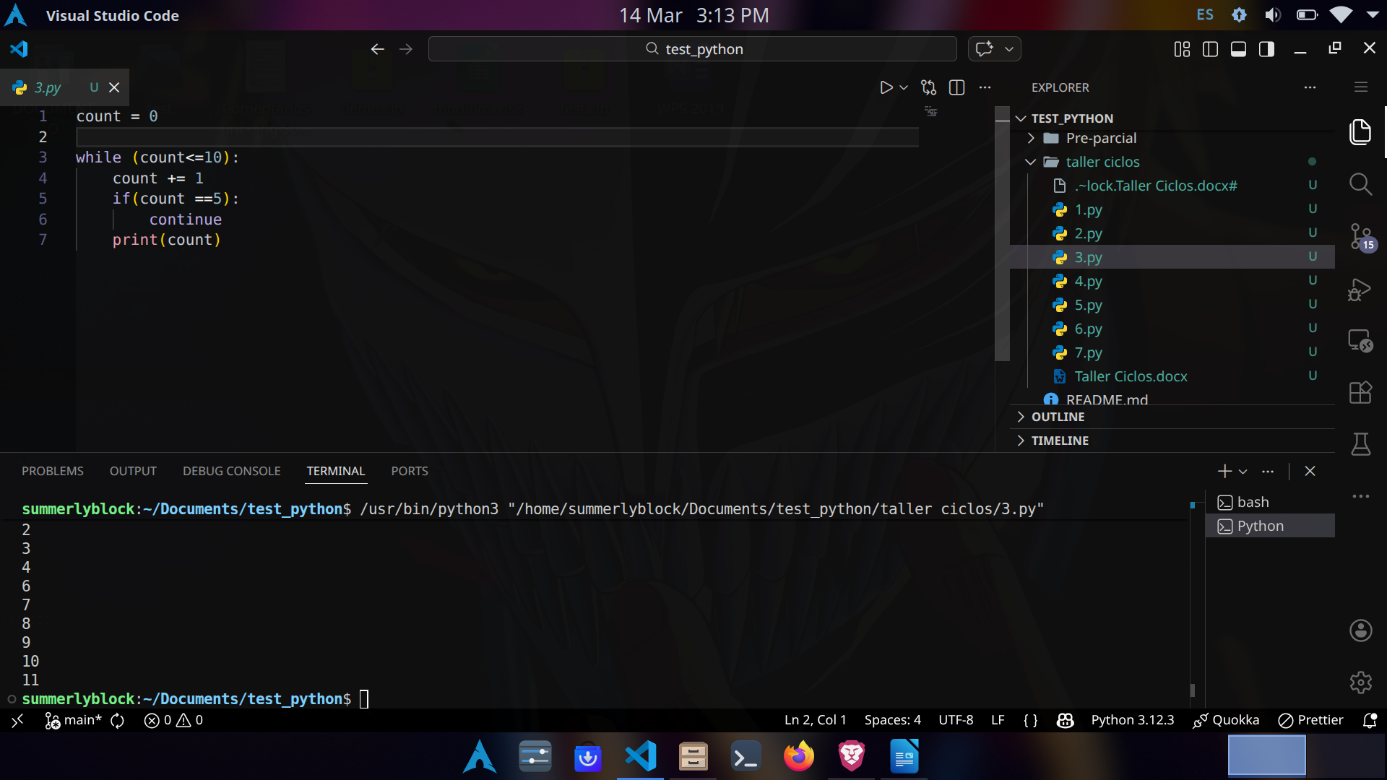

Ejercicio 4 – Detener el bucle (break)
Crear un programa que imprima los números del 1 al 10, pero debe detenerse cuando llegue al número 7.
Debe usar break.
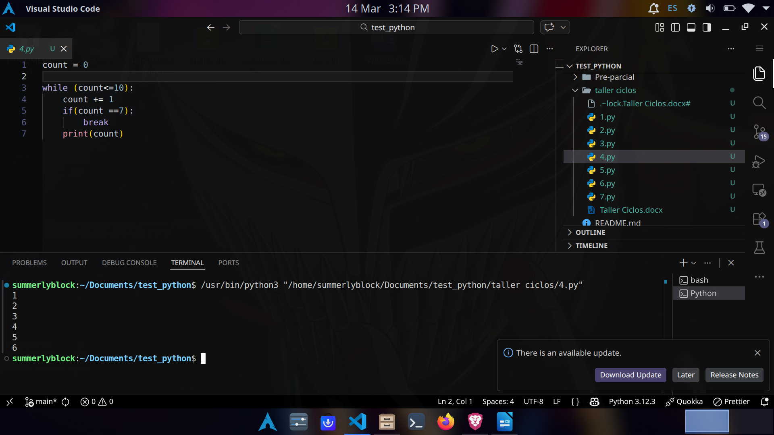

Ejercicio 5 – Adivinar número (while + break)
Definir un número secreto: .
Pedir al usuario que adivine el número.
Si es incorrecto, seguir preguntando.
Cuando lo adivine mostrar: "Correcto, adivinaste el número".

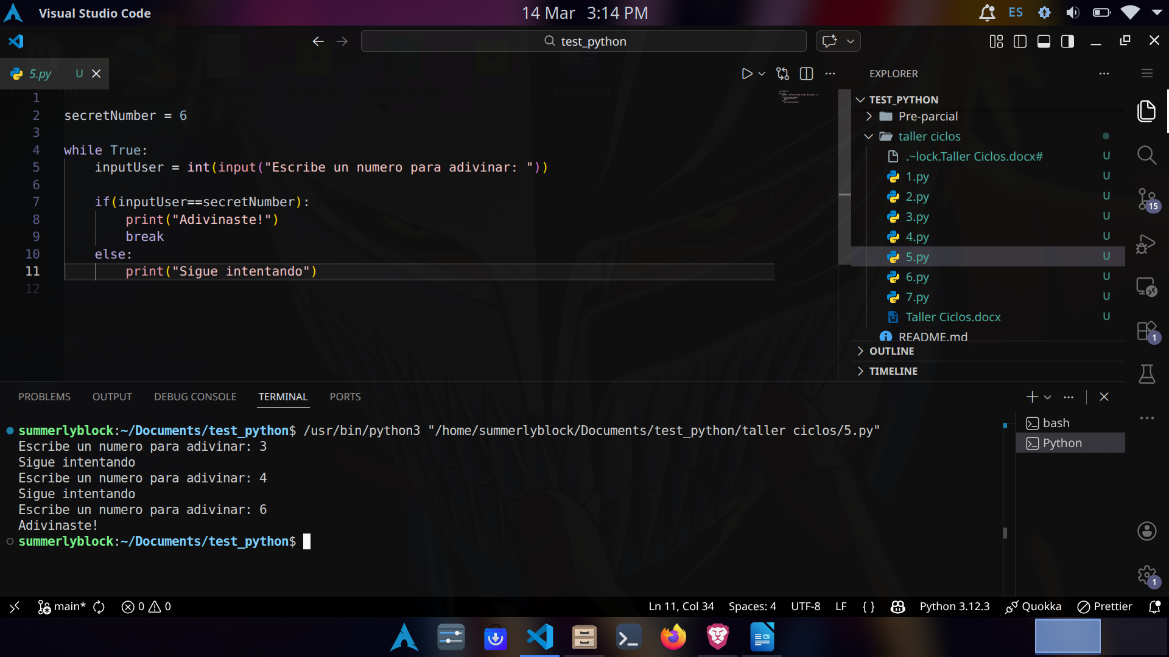

Ejercicio 6 – Filtrar letras (continue)
Pedir al usuario una palabra.
Mostrar cada letra usando for.
No mostrar las vocales (a, e, i, o, u).
Debe usar continue.
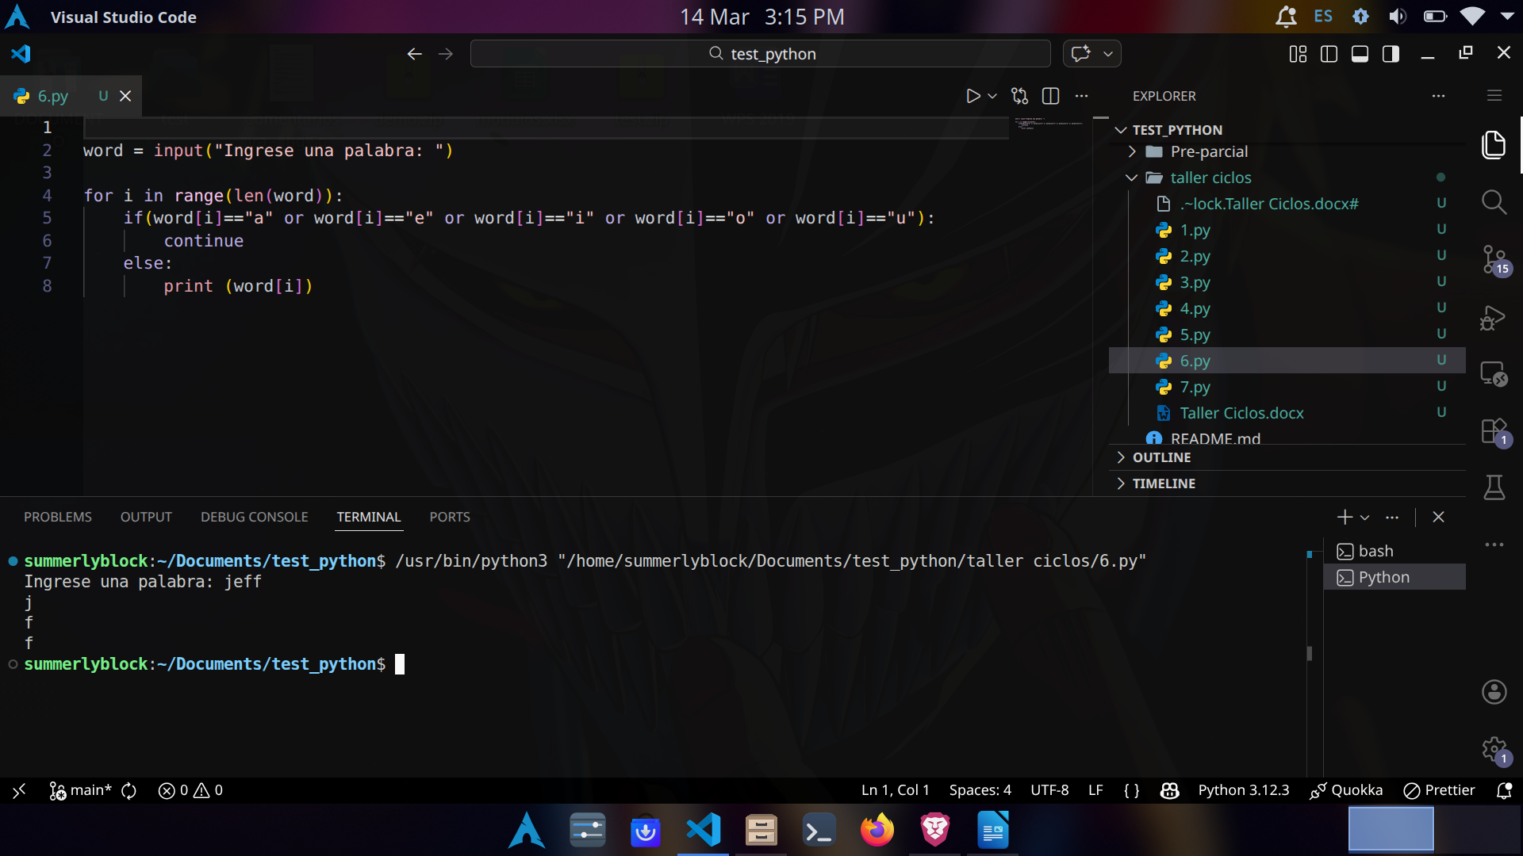

Ejercicio 7 – Menú simple (while)
Crear un programa que muestre el menú:
1. Saludar
2. Mostrar mensaje
3. Salir
El programa debe repetirse usando while.
Si el usuario elige 1 → mostrar "Hola usuario"
Si elige 2 → mostrar "Aprendiendo Python"
Si elige 3 → terminar el programa usando break.
